附件2

2024－2026年安徽省畜禽层叠养殖成套设备补贴试点实施方案
（征求意见稿）

根据《农业农村部办公厅 财政部办公厅关于印发〈2024－2026年农机购置与应用补贴实施意见〉的通知》（农办机〔2024〕3号）精神，为做好我省农机新产品购置与应用补贴试点工作，制定如下方案。
一、试点目的
充分发挥农机购置与应用补贴政策作用，加快畜禽层叠养殖成套设备推广应用，满足广大农民和农业生产经营组织对新型农机装备日益增长的需求。
二、试点机具、试点期限和试点区域
（一）试点机具。列入《2024－2026年安徽省农机购置与应用补贴机具种类范围（含创新试点产品）》的单栋设计养殖量2万羽（含）以上的畜禽层叠养殖成套设施装备，后期新增试点机具将另行通知。
（二）试点期限。自本方案印发之日起至2026年11月30日。
（三）试点区域。试点装备本着自愿申报的原则，各地根据农业生产实际，自主确定开展农机新产品补贴试点。
三、资金规模与补贴标准
（一）资金规模。补贴资金来源为中央财政农机购置与应用补贴资金，农机创新产品全省年度资金规模总量不超过4500万元，超出资金的农机创新产品不予补贴。各县（区）农机新产品资金规模具体由县级农业农村和财政部门根据实际情况自主确定。
（二）补贴标准。试点产品实行定额补贴，补贴额原则上依据试点产品市场销售均价的25%进行测算。试点产品分档参数及补贴额另行发布。畜禽层叠养殖设备试点补贴额不超过60万元，个人年度内享受补贴额不超60万元，农业生产经营组织年度内享受补贴额不超200万元。泥土、砖瓦、砂石料、钢筋混凝土等建筑材料修砌的地基、墙体等不纳入补贴范围。
四、补贴对象
补贴对象为我省行政区域内从事农业生产的农民和农业生产经营组织（以下简称“购机者”），其中农业生产经营组织包括农村集体经济组织、农民专业合作经济组织、农业企业和其他从事农业生产经营的组织。
五、试点产品
（一）产品条件。农机新产品应当具有明显技术创新特征，符合先进性、安全性、适用性和宜机化等相关要求。
1. 先进性方面。产品或其主要设备应拥有实用新型专利、发明专利以及省级以上科技成果鉴定（评价证明）之一。
2. 安全性方面。应取得有资质的检验检测机构依据国家、行业或者企业标准出具的产品合格的检验报告。成套设施装备应达到省农业农村厅制定的建设标准规范要求（见附件2－1），其结构、材质、性能、建设安装、竣工验收等方面不低于国家、行业、团体和企业标准规定的要求。
3. 适用性方面。应通过省农业农村厅组织或委托县级以上农机鉴定、推广、科研单位开展的田（场）间实地试验验证。成套设施装备应在本省有不少于2台（套）应用实例。
4. 宜机化方面。应充分考虑宜机化作业，主要技术参数应符合相关产品建设规范要求（验收报告中体现）。
（二）参与试点产品的生产企业要求。补贴试点坚持自愿参与原则，参与试点产品生产的企业应具备相应产品生产、建设、安装和售后服务能力，其营业执照经营范围应包含试点产品生产、经营相关内容。企业应在“国家企业信用信息公示系统”中无任何严重违法失信记录，签署企业承诺书（见附件2－3），书面承诺其在产品质量、售后服务、退换货及纠纷处理等方面的主体责任，并严格践诺。生产企业应通过产销企业和购机者签订“知情同意书”，告知购机者产品的技术优势、使用潜在风险等信息，提示购机者知悉产品使用风险，理性购买。
生产企业按规定自愿投档（备案），省农业农村厅组织专家对企业资质和产品条件进行备案审核。审核通过并经公示无异议的产品导入安徽省全国农机购置与应用补贴申请办理服务系统中。
六、操作程序
按照农机购置与应用补贴政策，采取自主购机、定额补贴、县级结算、直补到卡（户）的方式操作，坚持“先申请、后建设、再补贴”的原则实施。成套设施装备生产（建设）企业资质和产品条件由县级农业农村部门按要求在补贴申请办理过程中负责严格审核。购机者、第三方核验机构和生产企业需对提供资料的真实性、完整性、有效性和规范性负责，并承担相应法律责任。为便于购置行为及资金往来全程留痕，成套设施装备或其关键构成须使用非现金方式支付。产品试点方案详见附件2－2。
七、保障措施
（一）加强组织领导。各地要高度重视，加强组织领导，确保政策落到实处。省农业农村厅组织有资质的第三方机构开展成套设施装备资金兑付后抽查工作。市级农业农村部门、财政部门要切实履行督促指导职责。县级农业农村、财政部门要明确责任分工，严格按照政策要求组织实施，并保障新产品补贴试点的核验经费。各地还应建立定期回访制度，帮助用户解决农机新产品应用过程中遇到的困难。
（二）强化主体责任。补贴对象应严格遵循农机购置与应用补贴政策有关要求，按照“谁建设、谁受益、谁负责”的原则，对购买或建设行为真实性、安全生产负主体责任。生产（建设）企业应严格遵守国家的法律法规及农机购置与应用补贴政策的有关规定和要求，规范生产经营行为，对产品质量、售后服务、退换货及纠纷处理等方面负主体责任。第三方验收机构对验收内容的真实性、准确性、合规性负责，承担法律责任。
参与补贴的设施装备应在醒目位置安装永久性标牌，标牌内容包括：建设主体名称、产品名称、建设地点、建设完成日期、生产（建设）企业名称及联系电话、验收单位名称等。
（三）强化风险防控。对成套设施装备等试点产品的补贴，须在应用一个月后再兑付资金。各地要加强资金延后兑付监管力度，加大信息公开力度，接受社会监督。要动态跟踪市场情况，发现补贴比例畸高、质量不稳定、用户投诉较多、售后服务不到位等失信行为和虚假申报、以次充好、降低配置等违规行为，要先行暂停补贴并立即开展调查，将调查情况及时报告上级主管部门。对管理不到位、实施问题较多的县（市、区），省级将督促整改，整改不到位的，暂停其相关农机新产品购置与应用补贴试点工作。
试点县（市、区）农业农村部门每年12月1日前将年度自评及总结报省农业农村厅、省财政厅。联系电话：0551－62666802；邮箱：ahbttd@163.com。

附件：2－1．安徽省层叠式蛋鸡养殖成套设备建设技术规范
（试行）（征求意见稿）
2－2．安徽省层叠式蛋鸡养殖成套设备实地验证表
2－3．安徽省农机新产品购置与应用补贴试点生产（安装）企业承诺书（模板）
2－4．安徽省成套设施装备补贴申请表
2－5．安徽省层叠式蛋鸡养殖成套设备补贴核验表
附件2－1

安徽省层叠式蛋鸡养殖成套设备建设技术规范
（征求意见稿）

1. 总则
为促进蛋鸡养殖机械装备提档升级，加快推进安徽省蛋鸡养殖业规模化、现代化发展，特制定本文件。
本文件规定了层叠式蛋鸡养殖成套设备的术语和定义、型号编制及饲养笼组基本参数、建设规模与设备配置、基本要求及验收方式。
本文件适用于安徽省行政区域内新建、采用层叠式蛋鸡养殖成套设备、单栋设计养殖量2万羽（含）以上的蛋鸡养殖场（小区）。改扩建蛋鸡养殖场（小区）可参照执行。
2. 规范性引用文件
下列文件中的内容通过文中的规范性引用而构成本文件必不可少的条款。其中，注日期的引用文件，仅该日期对应的版本适用于本文件；不注日期的引用文件，其最新版本（包括所有的修改单）适用于本文件。
GB/T 700 碳素结构钢
GB/T 2518 连续热镀锌和锌合金镀层钢板及钢带
GB/T 5226.1 机械电气安全机械电气设备 第 1 部分：通用技术条件
GB/T 10002.1 给水用硬聚氯乙烯（PVC－U）管材
GB 10395.1 农林机械 安全 第 1 部分：总则
GB/T 10595 带式输送机
GB/T 13912 金属覆盖层 钢铁制件热浸镀锌层技术要求及试验方法
GB 16548 病害动物和病害动物产品生物安全处理规程
GB 18596 畜禽养殖业污染物排放标准
JB/T 7720 养鸡设备 乳头式饮水器
JB/T 7729 蛋鸡鸡笼与笼架
JB/T 8581 畜牧机械 产品型号编制规则
NY/T 388 畜禽场环境质量标准
NY/T 649 养鸡机械设备安装技术要求
NY/T 2664 标准化养殖场 蛋鸡
NY/T 2969 集约化养鸡场建设标准
YB/T 4761 连续热镀锌铝镁合金镀层钢板及钢带
T/CISA 015 畜牧业笼养用热镀锌－10%铝镀层钢丝
3. 术语和定义
下列术语和定义适用于本文件。
3.1层叠式蛋鸡养殖成套设备
配置有层叠式鸡笼与笼架、喂料系统、饮水系统、清粪系统、集蛋系统（注：育雏育成鸡成套设备无集蛋系统）、环境控制系统的蛋鸡养殖成套设备。按蛋鸡饲养阶段不同，可分为产蛋鸡成套设备和育雏育成鸡成套设备。
3.2鸡笼与笼架
由鸡笼、笼架和食槽等组成，结构呈垂直重叠形（又称“H”形）、为鸡只提供生长空间并为其他设备提供基本支撑的设备。其高度方向可分为若干层，沿鸡舍长度方向可分为若干饲养笼组。
3.3单元格
由前网、底网、顶网、隔网、笼门等拼装而成的最小饲养空间。
3.4饲养笼组
相邻两个笼架及支撑的若干层在高度方向叠加的鸡笼组合。
3.5笼组长度
同一饲养列内，相邻两个笼架之间的中心距离。
3.6饲养鸡只笼床面积
单只鸡正常生长需要的鸡笼底网的投影面积。
3.7喂料系统
由行车式喂料机、料塔、饲料输送主料线等组成，可实现蛋鸡饲养过程中饲料自动化输送的设备。
3.8清粪系统
由纵向带式清粪机、横向平运及斜向提升清粪机等组成，可实现蛋鸡饲养过程中鸡粪由鸡舍内自动传输到舍外的设备。
3.9饮水系统
由给水管线（含乳头式饮水器）、进水前端（含调压阀、水位显示管、过滤器等）和排水末端等组成，可实现蛋鸡饲养过程中自动给水及供药的设备。
3.10集蛋系统
由集蛋机、纵向输送蛋线（蛋带与蛋卡）、舍内集蛋台或舍内中央蛋线及捡蛋间内集蛋台等组成， 可实现蛋鸡饲养过程中鸡蛋向指定地点自动输送的鸡蛋收集输送的设备。
3.11环境控制系统
由风机、湿帘、光照系统和环境控制器等组成，可实现蛋鸡饲养过程中对鸡舍内温度、湿度和光照等主要环境参数进行实时监测和控制的设备。
4.型号编制及饲养笼组基本参数
4.1型号编制
层叠式蛋鸡养殖成套设备参照JB/T 8581的方法进行型号编制，按鸡笼进行型号编制，型号编制方法如下：
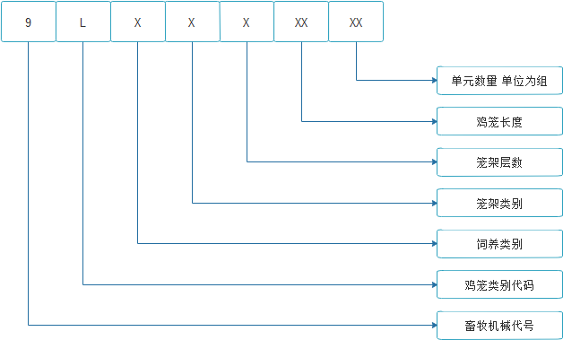
饲养类别：D－代表蛋鸡 R－代表肉鸡 Y－代表育雏育成 Z－代表种鸡 B－代表本交
笼架类别：C－代表层叠式
笼架层数：4层、5层、6层（或者3+3）、7层（4+3）、8层（4+4）、9层（5+4或者3+3+3）、10层（5+5或4+3+3）、12层（6+6或者4+4+4或者3+3+3+3）、15层（5+5+5）、16层（4+4+4+4）。
4.2饲养笼组基本参数
4.2.1产蛋鸡成套设备饲养笼组基本参数宜符合表 1 的规定。
表 1 产蛋鸡饲养笼组基本参数
型号 |  |  |  |  |  | 9LD－CX－XX－XX |  |  |  | 9LD－CX－XX－XX |  |  |  |  | 9LD－CX－XX－XX
饲养层数 |  |  |  |  | 4 层 |  | 5层 | 6层（3+3） | 7层（4+3） |  | 8 层（4+4） | 9 层（5+4或者3+3+3） | 10 层（5+5或4+3+3） | 12 层（6+6或者4+4+4或者3+3+3+3） |  | 15 层（5+5+5） | 16 层（4+4+4+4）
序号 |  | 名称 |  | 单位 |  | 指标
1 | 单组饲养量 |  | 羽/组 |  | 96－192 |  | 120－240 | 144－216 | 168－252 |  | 192－288 | 216－324 | 240－360 | 288－432 |  | 360－540 | 384－576
2 | 笼组长度 |  | cm |  | 100－180 |  | 100－180 | 100－135 | 100－135 |  | 100－135 | 100－135 | 100－135 | 100－135 |  | 100－135 | 100－135
3 | 单元格深度 |  | cm |  | 40－62.5 |  | 40－62.5 | 40－62.5 | 40－62.5 |  | 40－62.5 | 40－62.5 | 40－62.5 | 40－62.5 |  | 40－62.5 | 40－62.5
4 | 层高 |  | cm |  | ≥65 |  | ≥65 | ≥65 | ≥65 |  | ≥65 | ≥65 | ≥65 | ≥65 |  | ≥65 | ≥65
5 | 每层单元格数 |  | 格/层 |  | 4－8 |  | 4－8 | 4－6 | 4－6 |  | 4－6 | 4－6 | 4－6 | 4－6 |  | 4－6 | 4－6
6 | 每组单元格数 |  | 格/组 |  | 16－32 |  | 20－40 | 24－36 | 28－42 |  | 32－48 | 36－54 | 40－60 | 48－72 |  | 60－90 | 64－96
7 | 单元格饲养量 |  | 羽/格 |  | 4－9 |  | 4－9 | 6－9 | 4－9 |  | 4－9 | 4－9 | 4－9 | 4－9 |  | 4－9 | 4－9
8 | 饲养鸡只笼床面积 |  | cm2/羽 |  | ≥450 |  | ≥450 | ≥450 | ≥450 |  | ≥450 | ≥450 | ≥450 | ≥450 |  | ≥450 | ≥450
注1：单组饲养量计算方法为单组的单元格数×单元格饲养量。以表中型号为9LD－C8－120－355、饲养层数为8层的产蛋鸡成套层叠设备为例，鸡笼长度为120cm，包含4个单元格，其单组包含32个单元格，单个单元格饲养量为8羽，即单组饲养量为32X8=256羽。
注2：本表饲养笼组饲养量以品种为京红1号的产蛋鸡为基准进行测算。对于不同品种、不同体重的产蛋鸡，其实际饲养量以满足饲养工艺要求为原则，不作为第5章建设规模划分档次的依据。
注3：表1中笼组长度、单元格深度允许变化范围为±5%。
4.2.2育雏育成鸡饲养笼组基本参数宜符合表 2 的规定。
表2 育雏育成鸡饲养笼组基本参数
型号 |  |  | 9LY－CX－XX－XX |  | 9LY－CX－XX－XX
饲养层数 |  |  | 4 层 | 5层 | 6层（3+3） | 7层（4+3） | 8 层（4+4）
序号 | 名称 | 单位 | 指标
1 | 单组饲养量 | 羽/组 | 96－192 | 120－240 | 144－288 | 168－336 | 192－384
2 | 笼组长度 | cm | 120－140 | 120－140 | 120－140 | 120－140 | 120－140
3 | 单元格深度 | cm | 62.5－70 | 62.5－70 | 62.5－70 | 62.5－70 | 62.5－70
4 | 层高 | cm | ≥55 | ≥55 | ≥55 | ≥55 | ≥55
5 | 每层单元格数 | 格/层 | 4 | 4 | 4 | 4 | 4
6 | 每组单元格数 | 格/组 | 16 | 20 | 24 | 28 | 32
7 | 单元格饲养量 | 羽/格 | 10－14 | 10－14 | 10－14 | 10－14 | 10－14
8 | 饲养鸡只笼床面积 | cm2/羽 | ≥320 | ≥320 | ≥320 | ≥320 | ≥320
注 1：单组饲养量计算方法为单组的单元格数×单元格饲养量。
注 2：表中饲养笼组饲养量以品种为京红 1 号的育雏育成鸡为基准进行测算。对于不同品种、不同体重的育雏育成鸡，其实际饲养量以满足饲养工艺要求为原则，不作为第 5 章建设规模划分档次的依据。
注 3：表中笼组长度、单元格深度允许变化范围为±5%。
5.建设规模与设备配置
5.1建设规模
按单栋鸡舍设计养殖量划分,产蛋鸡成套设备建设规模可划分为4档，见表3；育雏育成鸡成套设备建设规模可划分为4档，见表4。
表 3 产蛋鸡成套设备建设规模划分表
单位：万羽
项目 | 档次
项目 | 第 1 档 | 第 2 档 | 第 3 档 | 第 4 档
单栋鸡舍设计养殖量 N | 2≤N＜3 | 3≤N＜5 | 5≤N＜12 | N≥12

表 4 育雏育成鸡成套设备建设规模划分表
单位：万羽
项目 | 档次
项目 | 第 1 档 | 第 2 档 | 第 3 档 | 第 4 档
单栋鸡舍设计养殖量 N | 2≤N＜3 | 3≤N＜5 | 5≤N＜12 | N≥12
5.2成套设备构成
层叠式蛋鸡养殖成套设备由鸡笼和笼架系统、供料系统、清粪系统、集蛋系统、供水系统、环境控制系统、电气控制系统、计算机终端数据中心组成。根据不同建设规模，产蛋鸡成套设备和育雏育成鸡成套设备的饲养笼组鸡笼层数和布置列数不同，典型产蛋鸡舍平面、立面和剖面示意见图1～图11，育雏育成鸡舍剖面示意见图12～图15。
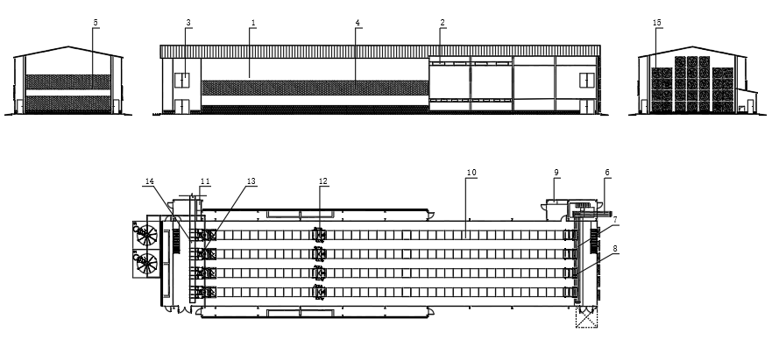
1—鸡舍；2—侧墙通风窗；3—进出鸡门；4—侧墙湿帘；5—山墙湿帘；6—斜向提升清粪机；7—横向平运清粪机；8—纵向带式清粪机机头；
9—尾端控制系统；10—饲养笼组；11—前端控制系统；12—喂料机；13—集蛋机机头；14—中央集蛋线；15—山墙风机。
图 1 典型产蛋鸡舍立面、平面布置示意图
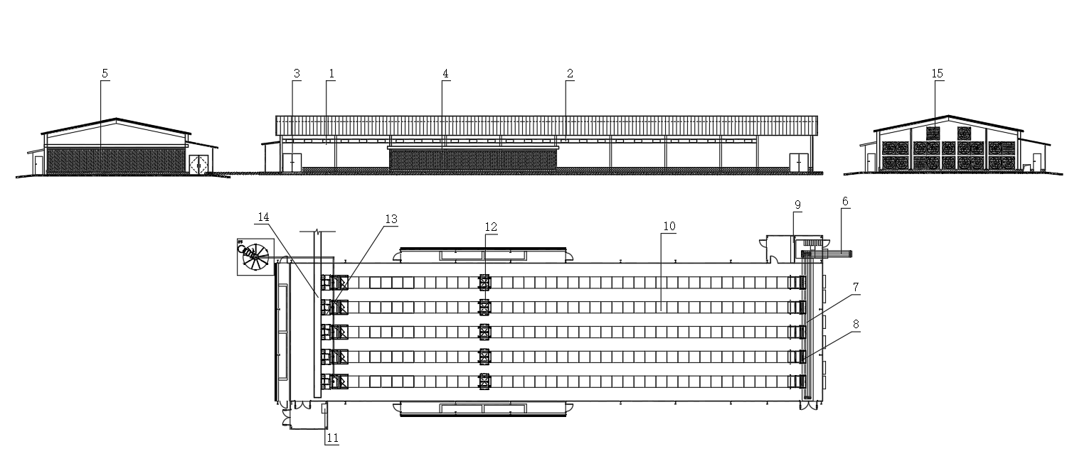
1—鸡舍；2—侧墙通风窗；3—进出鸡门；4—侧墙湿帘；5—山墙湿帘；6—斜向提升清粪机；7—横向平运清粪机；8—纵向带式清粪机机头；
9—尾端控制系统；10—饲养笼组；11—前端控制系统；12—喂料机；13—集蛋机机头；14—中央集蛋线；15—山墙风机。
图 2 典型产蛋鸡舍立面、平面布置示意图

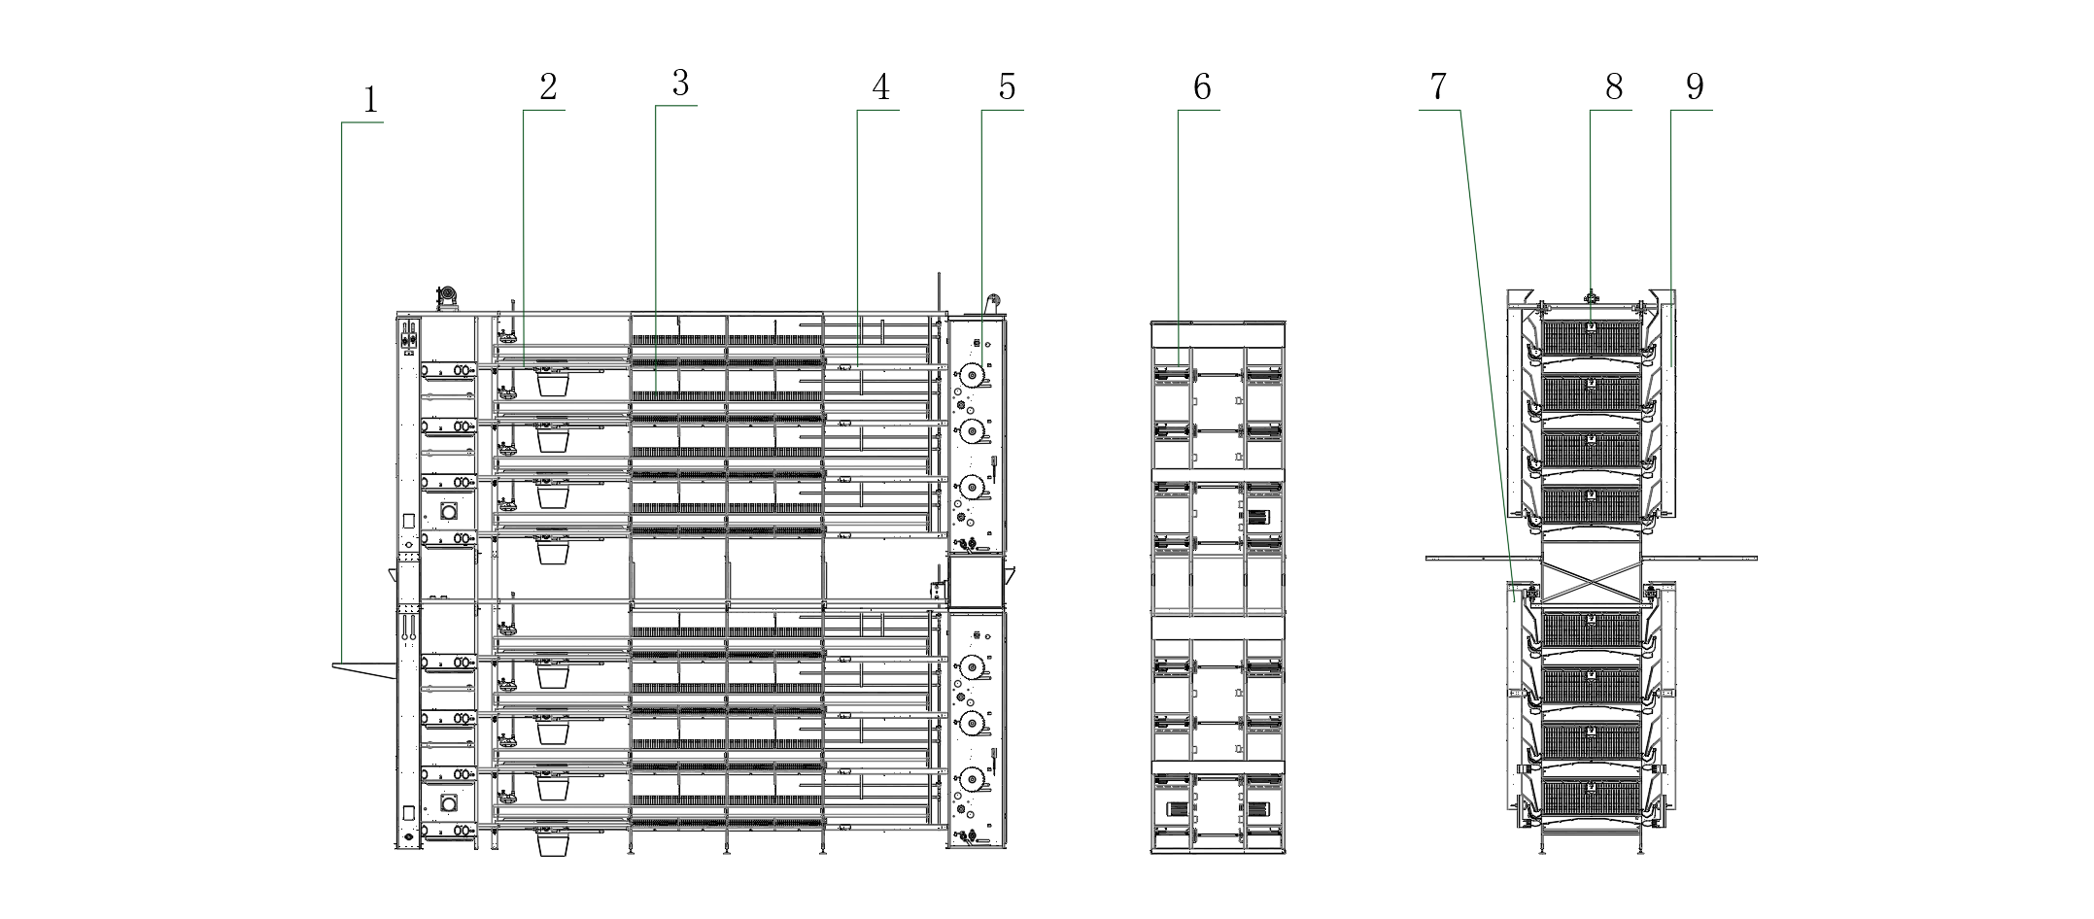
1—舍内集蛋台或中央集蛋线；2—纵向带式清粪机机尾及连接架；3—饲养笼组；4—纵向带式清粪机机头连接架；5—纵向带式清粪机机头；6—集蛋机；
7—喂料机下行；8—给水管线；9—喂料机上行
图 3典型蛋鸡成套设备纵向、横向剖面示意图

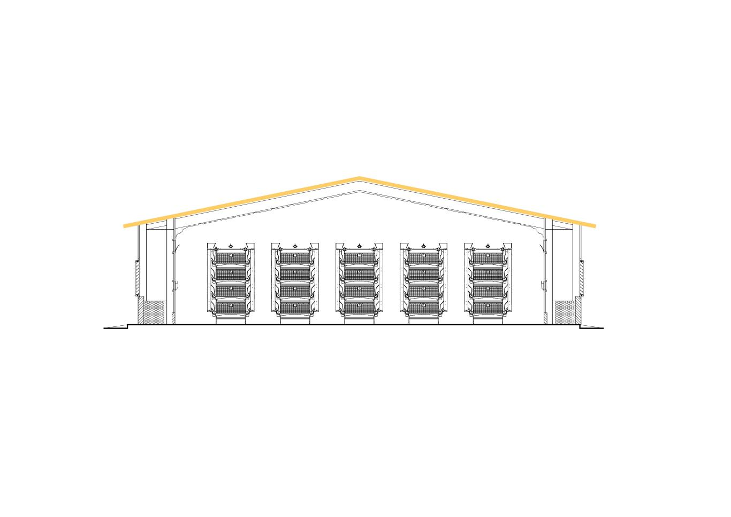
图 4 典型产蛋鸡舍横向剖面示意图（9LD－C4－120－XX 4 层 5 列）

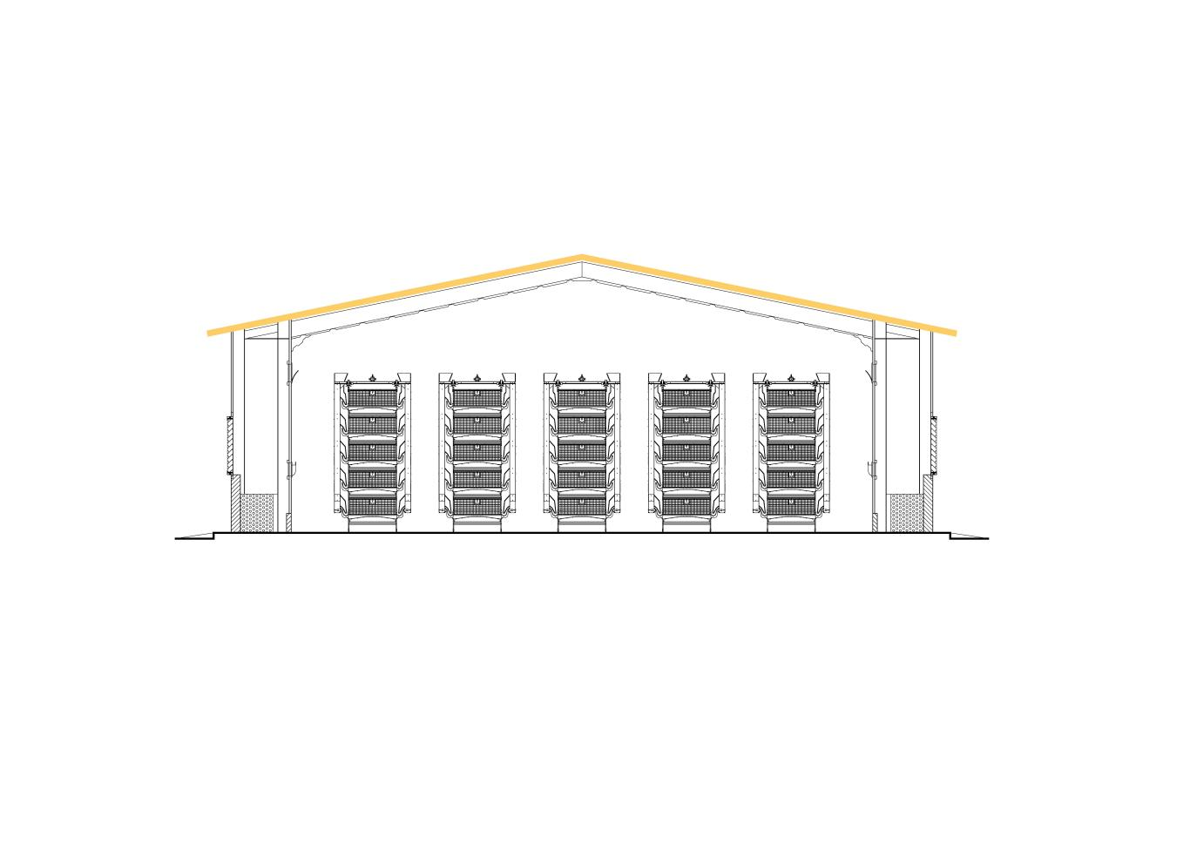
图 5 典型产蛋鸡舍横向剖面示意图（9LD－C5－120－XX 5层 5 列）

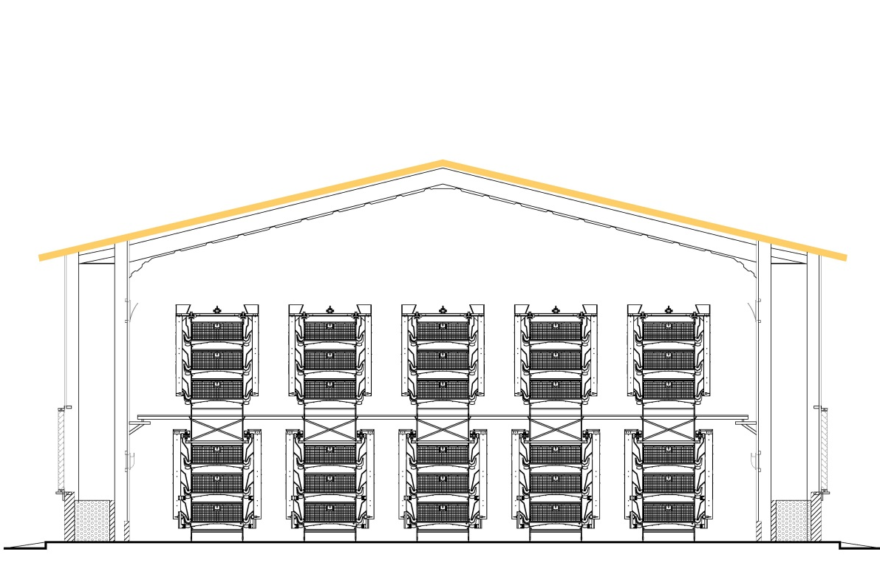

图6 典型产蛋鸡舍横向剖面示意图（9LD－C6－120－XX 6层 5列）

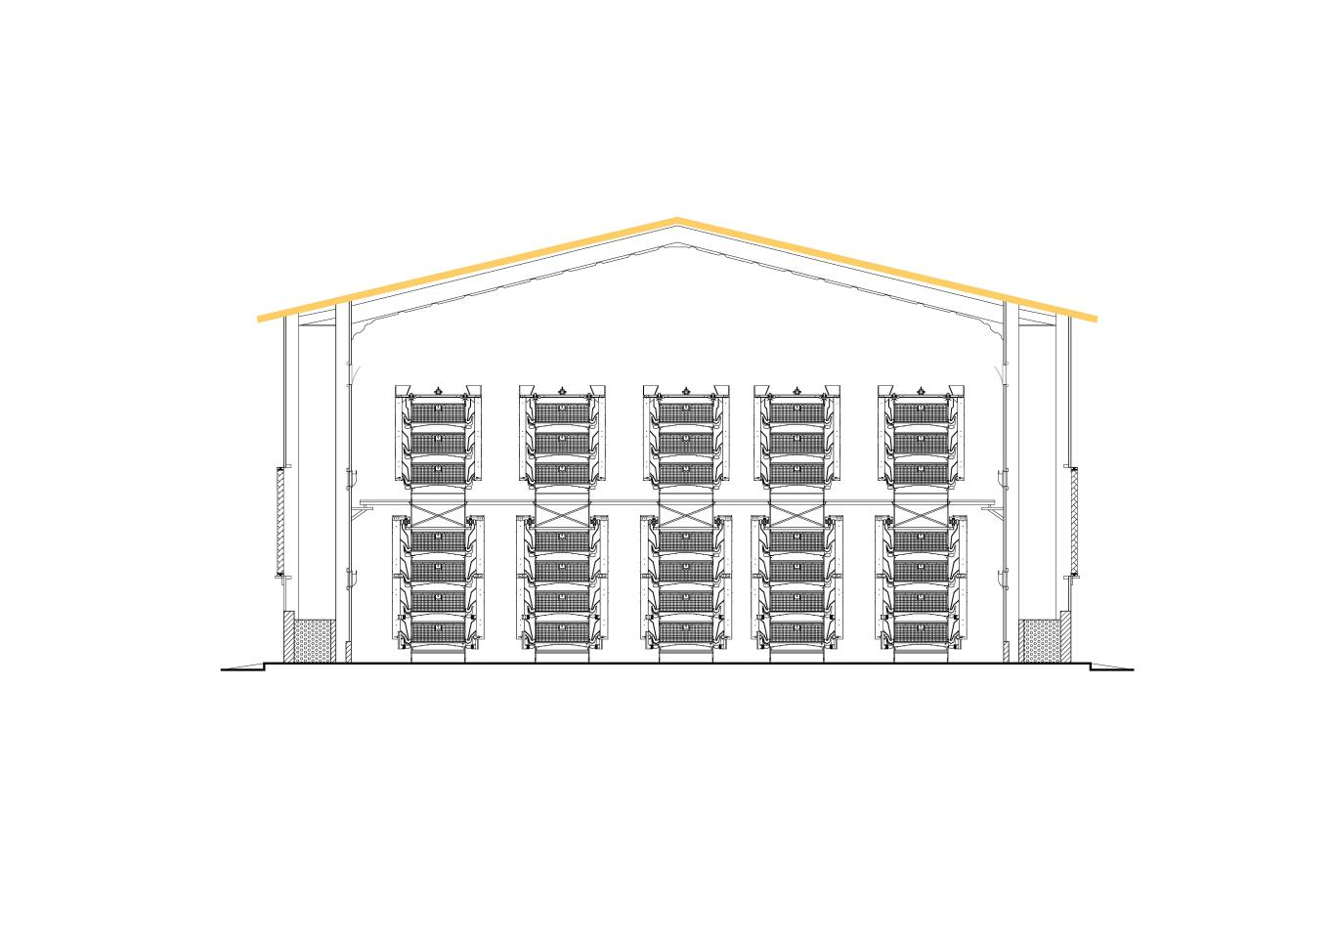
图 7 典型产蛋鸡舍横向剖面示意图（9LD－C7－120－XX 7 层 5 列）

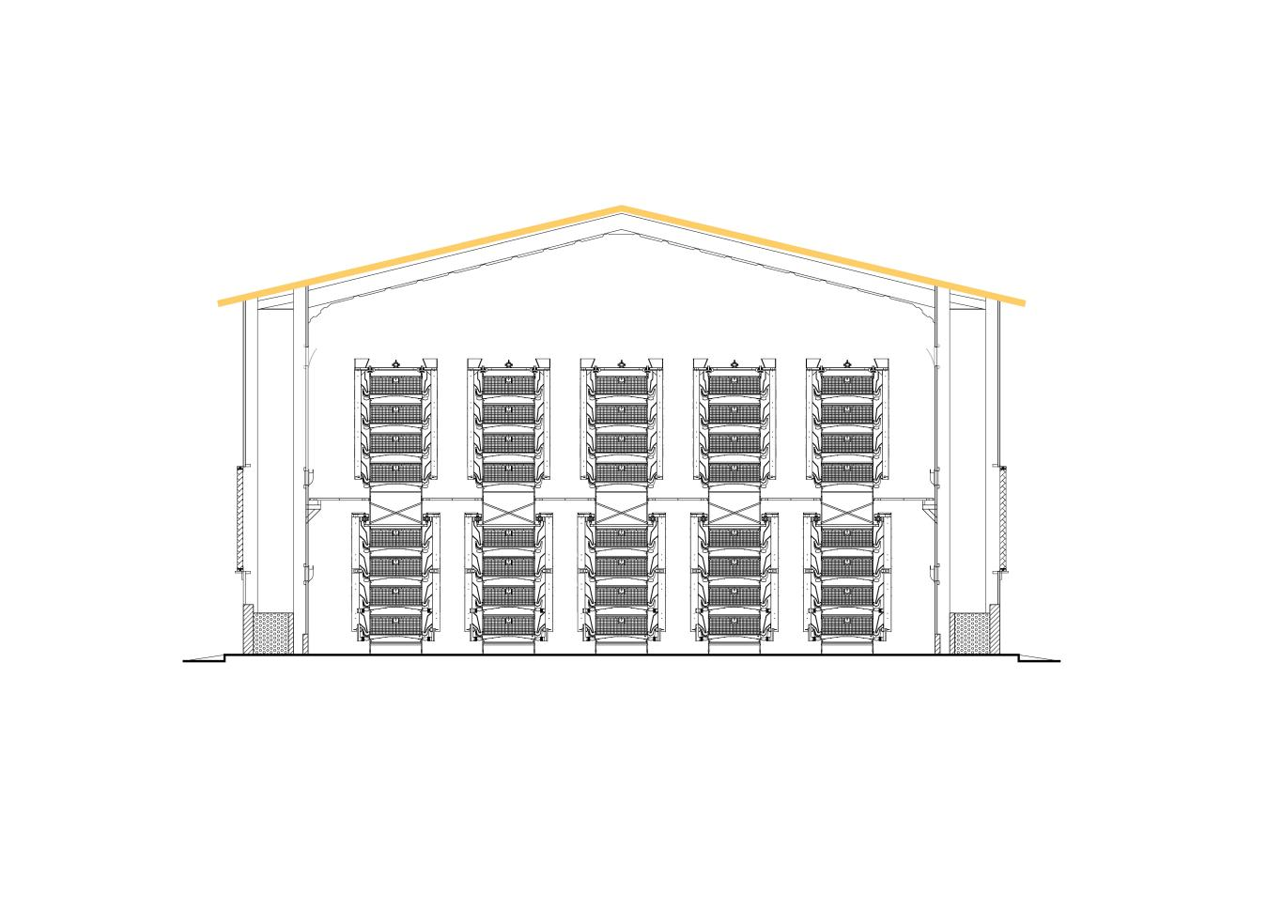

图 8 典型产蛋鸡舍横向剖面示意图（9LD－C8－120－XX 8 层5列）

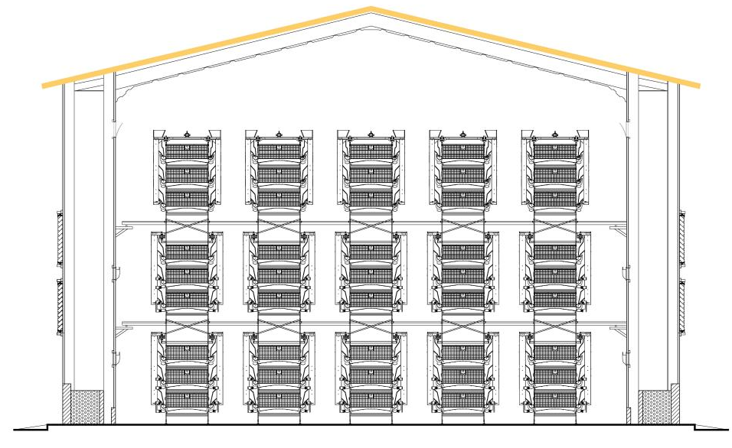
图 9 典型产蛋鸡舍横向剖面示意图（9LD－C9－120－XX 9层5列）
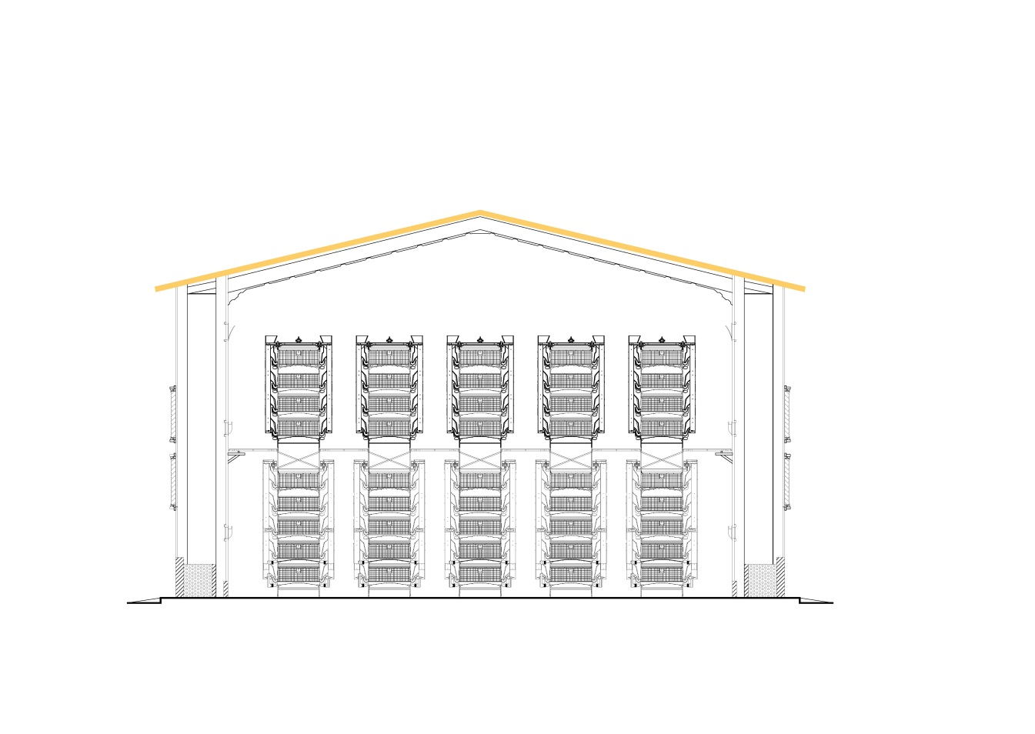

图 10 典型产蛋鸡舍横向剖面示意图（9LD－C9－120－XX 9层5列）
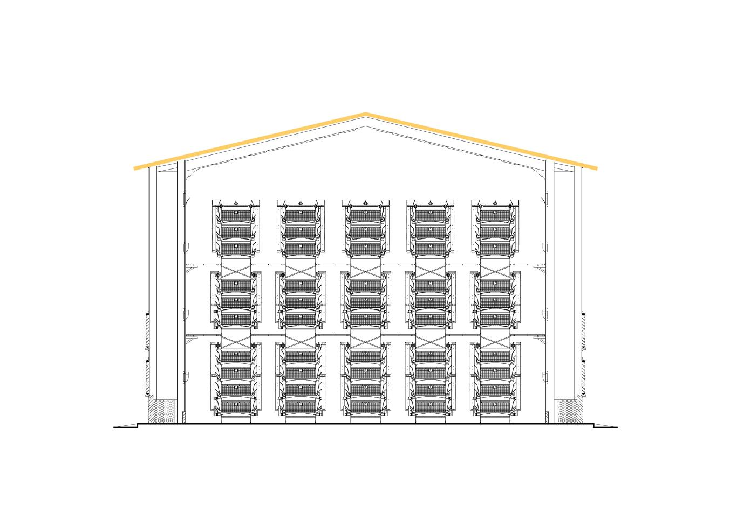
图11典型产蛋鸡舍横向剖面示意图（9LD－C10－120－XX 10层5列）
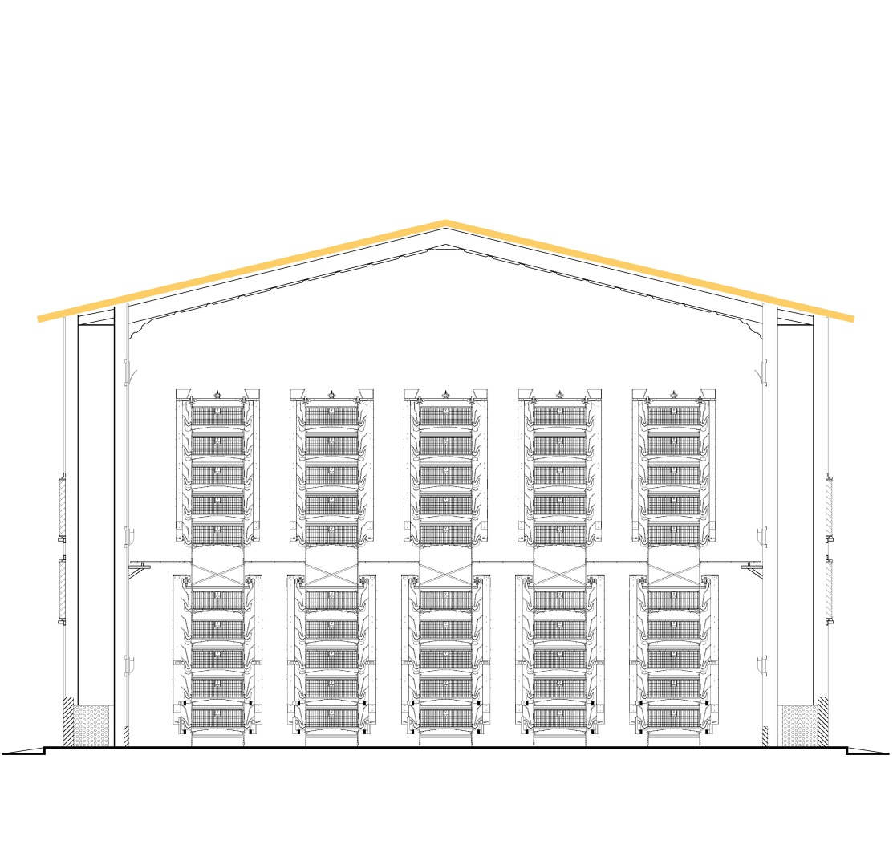
图12 典型产蛋鸡舍横向剖面示意图（9LD－C10－120－XX 10层5列）
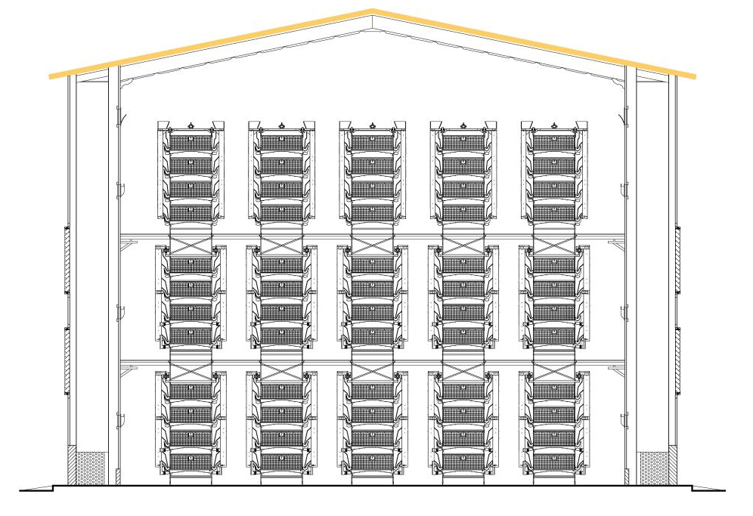
图13 典型产蛋鸡舍横向剖面示意图（9LD－C12－120－XX 12层5列）

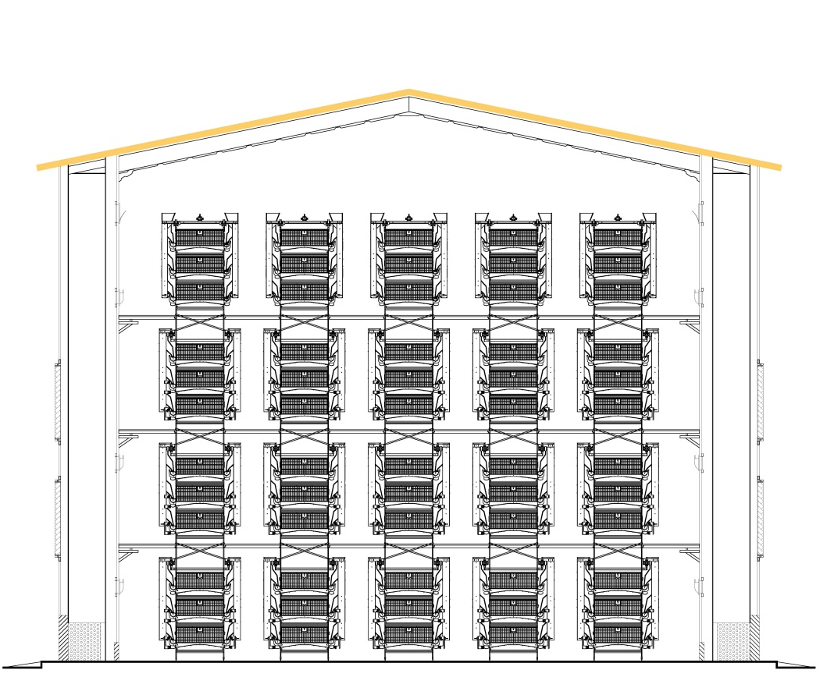

图14 典型产蛋鸡舍横向剖面示意图（9LD－C12－120－XX 12层5列）

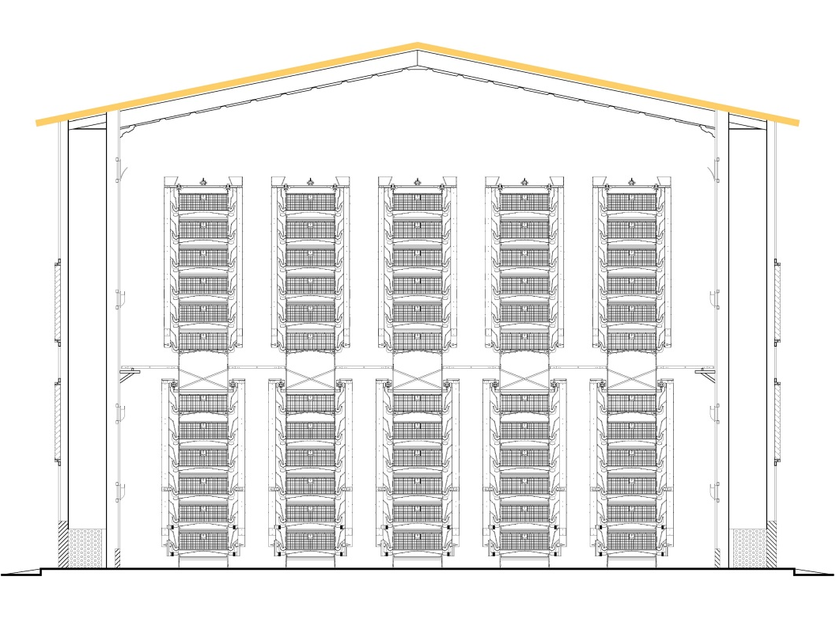
图15 典型产蛋鸡舍横向剖面示意图（9LD－C12－120－XX 12层5列）
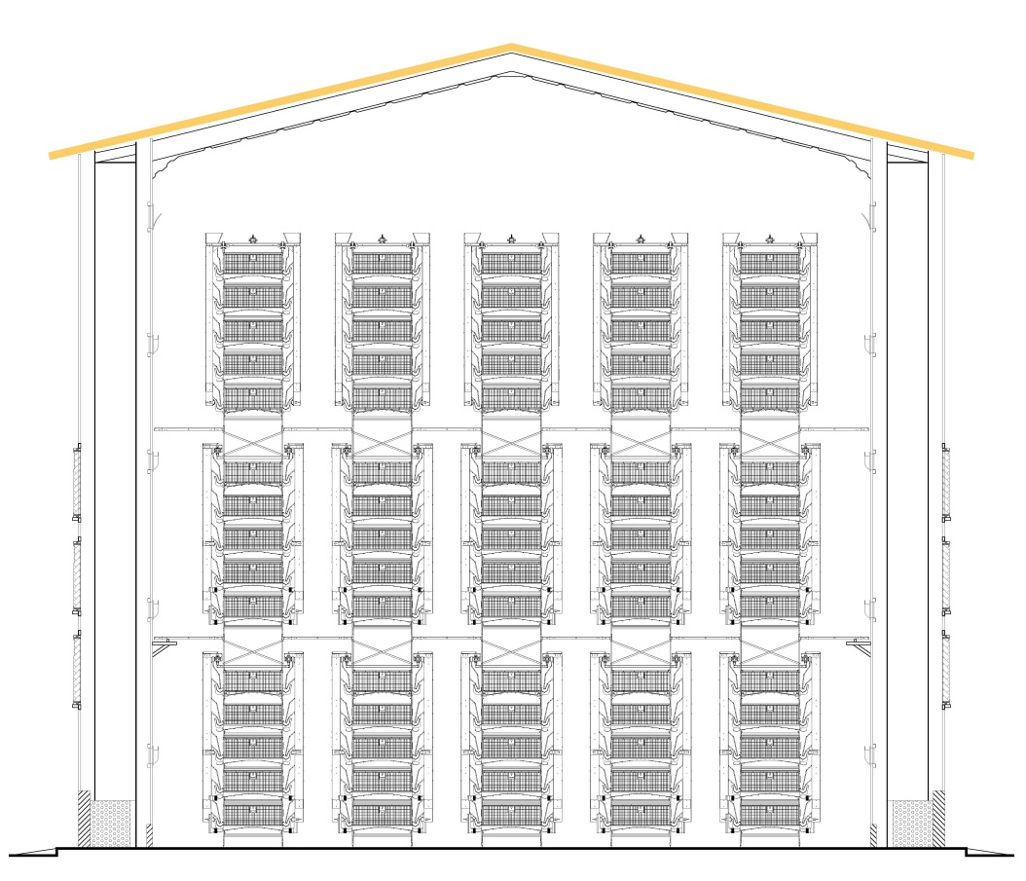

图15 典型产蛋鸡舍横向剖面示意图（9LD－C12－120－XX 12层5列）

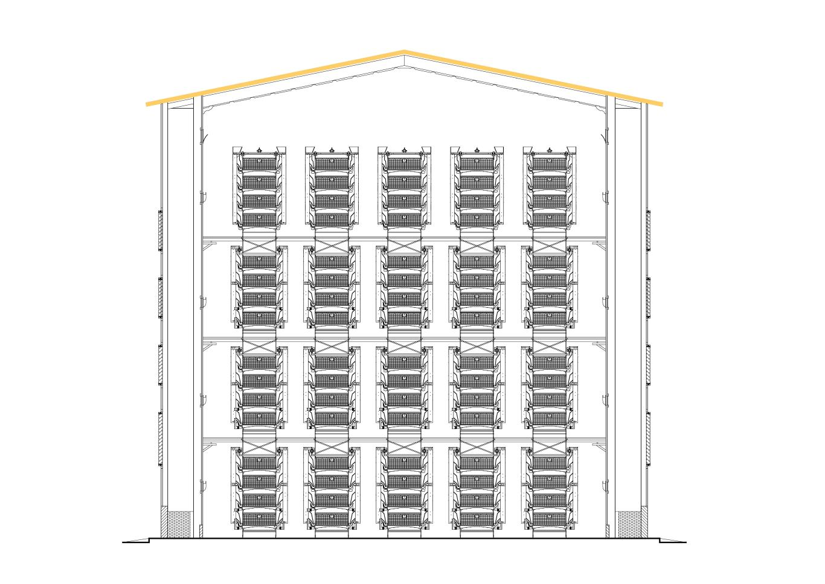

图17 典型产蛋鸡舍横向剖面示意图（9LD－C16－120－XX 16层5列）

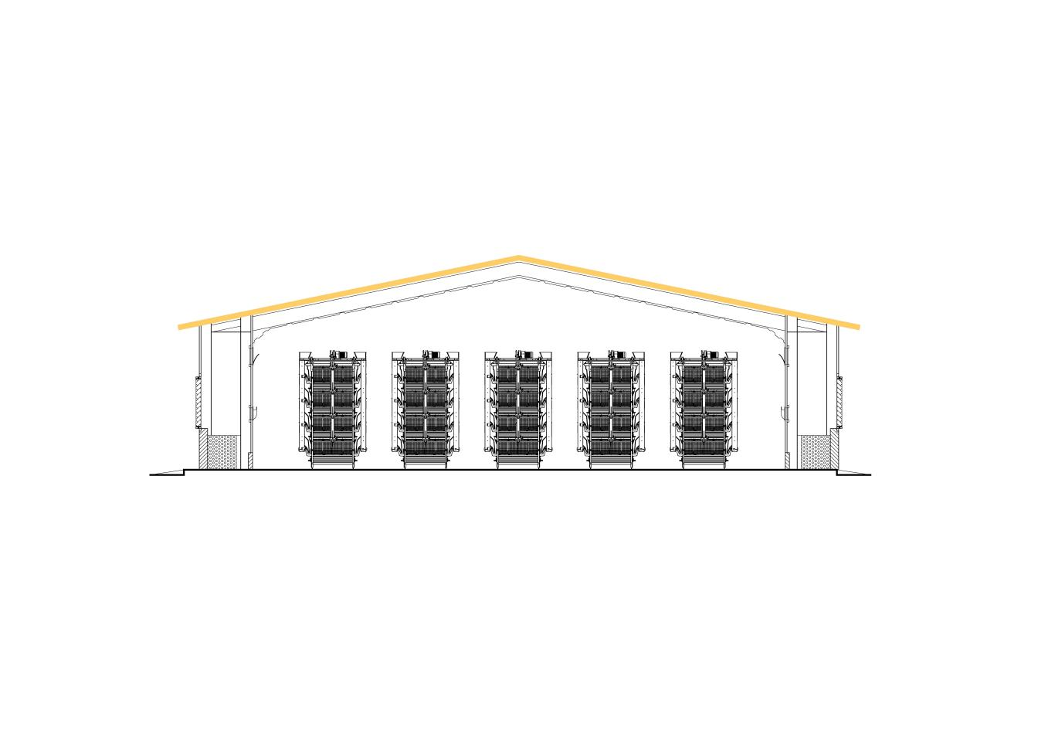

图18 典型育雏育成鸡舍横向剖面示意图（9LD－Y4－120－XX 4层5列）

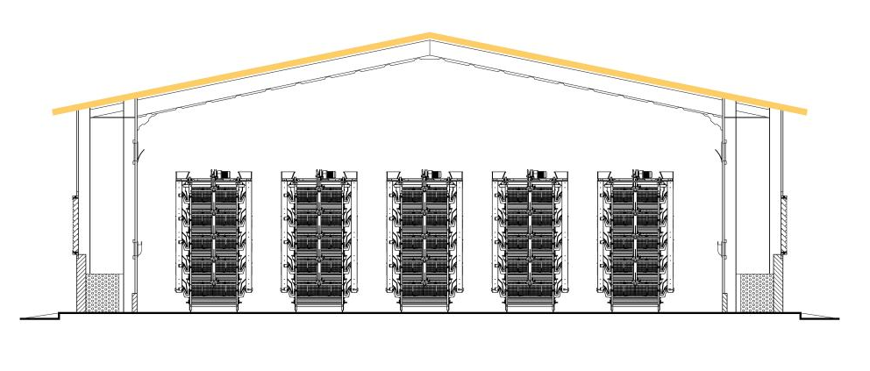
图19 典型育雏育成鸡舍横向剖面示意图（9LD－Y5－120－XX 5层5列）

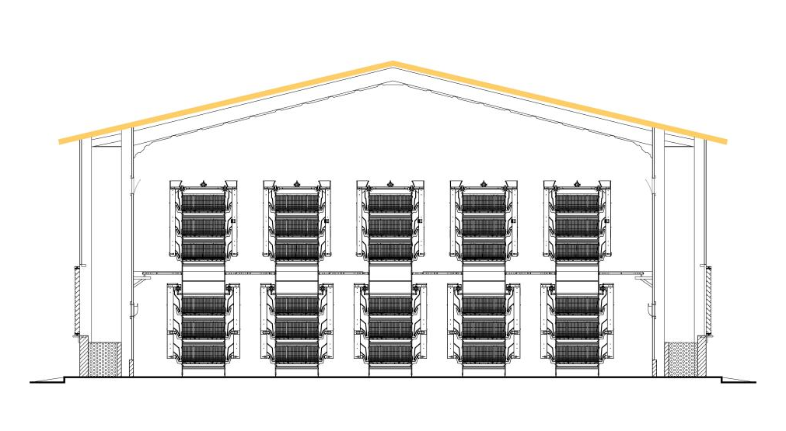
图20 典型育雏育成鸡舍横向剖面示意图（9LD－Y6－120－XX 6层5列）

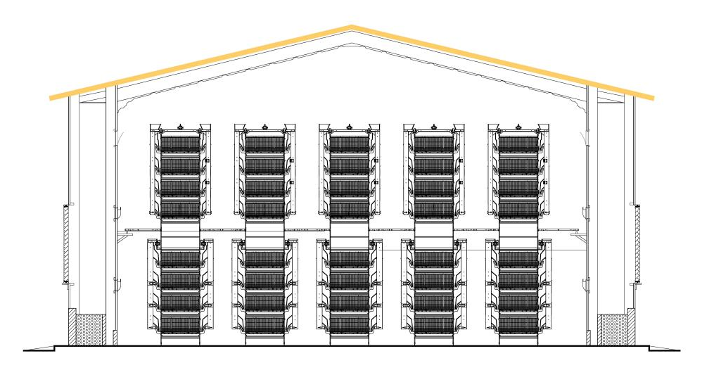
图21 典型育雏育成鸡舍横向剖面示意图（9LD－Y8－120－XX 8层5列）

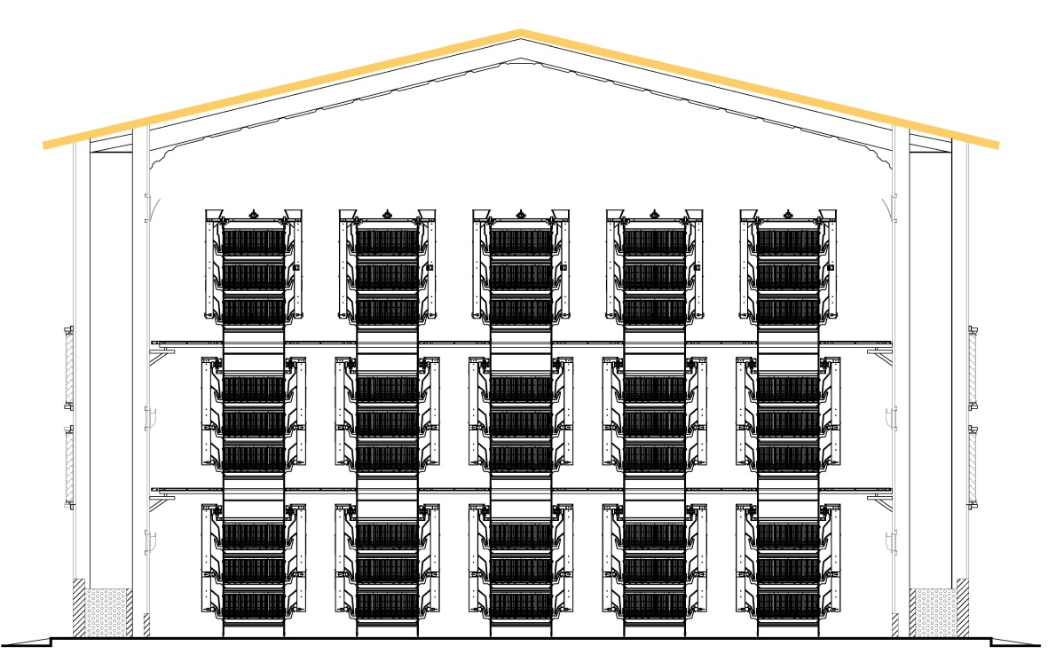
图22 典型育雏育成鸡舍横向剖面示意图（9LD－Y9－120－XX 9层5列）
5.3不同规模设备布局及配置
5.3.1产蛋鸡舍设备布局
根据不同建设规模，产蛋鸡成套设备的鸡笼布置层数和列数不同，宜采用表5所示的布局方式。
表 5 不同建设规模产蛋鸡成套设备布局方式
序号 | 档次 | 建设规模 N  （单位：万羽） | 型号 | 布局方式
 |  |  |  | 层数 | 列数
1 | 第 1 档 | 2≤N＜3 | 9LD－C4－120－XX | 4 | 3
3 | 第 2 档 | 3≤N＜5 | 9LD－C4－120－XX | 4 | 4
4 | 第 2 档 | 3≤N＜5 | 9LD－C5－120－XX | 5 | 4
6 | 第 3 档 | 5≤N＜12 | 9LD－C6－120－XX | 6 | 5
7 | 第 3 档 | 5≤N＜12 | 9LD－C6－120－XX | 6 | 6
8 | 第 3 档 | 5≤N＜12 | 9LD－C8－120－XX | 8 | 5
9 | 第 3 档 | 5≤N＜12 | 9LD－C8－120－XX | 8 | 6
10 | 第 3 档 | 5≤N＜12 | 9LD－C9－120－XX | 9 | 5
11 | 第 4 档 | N≥12 | 9LD－C9－120－XX | 9 | 6
12 | 第 4 档 | N≥12 | 9LD－C10－120－XX | 10 | 6
13 | 第 4 档 | N≥12 | 9LD－C12－120－XX | 12 | 6
14 | 第 4 档 | N≥12 | 9LD－C15－120－XX | 15 | 6
15 | 第 4 档 | N≥12 | 9LD－C16－120－XX | 16 | 6
5.3.2育雏育成鸡舍设备布局
根据不同建设规模，育雏育成鸡成套设备的鸡笼布置层数和列数不同，宜采用表 6 所示的布局方式。
表 6 不同建设规模育雏育成鸡成套设备布局方式
序号 | 档次 | 建设规模 N  （单位：万羽） | 型号 | 布局方式
 |  |  |  | 层数 | 列数
1 | 第 1 档 | 2≤N＜3 | 9LY－C4－140－XX | 4 | 3
3 | 第 2 档 | 3≤N＜5 | 9LY－C4－140－XX | 4 | 4
4 | 第 2 档 | 3≤N＜5 | 9LY－C5－140－XX | 4 | 5
5 | 第 3 档 | 5≤N＜12 | 9LY－C5－140－XX | 5 | 5
6 | 第 3 档 | 5≤N＜12 | 9LY－C6－140－XX | 6 | 5
7 | 第 3 档 | 5≤N＜12 | 9LY－C6－140－XX | 6 | 6
8 | 第 4 档 | N≥12 | 9LY－C8－140－XX | 8 | 5
9 | 第 4 档 | N≥12 | 9LY－C8－140－XX | 8 | 6
10 | 第 4 档 | N≥12 | 9LY－C9－140－XX | 9 | 6
5.3.3设备配置
单栋鸡舍内层叠式蛋鸡养殖成套设备为1套。根据不同建设规模和布局方式，产蛋鸡成套设备各组成部分配置数量（以栋为单位）见表7；育雏育成鸡成套设备各组成部分配置数量（以栋为单位）见表8。

表 7 产蛋鸡成套设备配置数量测算表

档次 |  |  | 第1档 | 第 2 档 |  | 第 3 档 |  |  |  |  | 第 4 档
规格 |  |  | 9LD－C4－120－XX | 9LD－C4－120－XX | 9LD－C5－120－XX | 9LD－C6－  120－XX |  | 9LD－C8－  120－XX |  | 9LD－C8－120－XX | 9LD－C9－120－XX | 9LD－C10－120－XX | 9LD－C12－120－XX | 9LD－C15－120－XX | 9LD－C16－120－XX
布局方式 |  | 层数 | 4 | 4 | 5 | 6 | 6 | 8 | 8 | 9 | 9 | 10 | 12 | 15 | 16
 |  | 列数 | 3 | 4 | 4 | 5 | 6 | 5 | 6 | 5 | 6 | 6 | 6 | 6 | 6
 |  |  | 配置明细
序号 | 名称 | 单位 | 数量
一 | 鸡笼与笼架
1 | 饲养笼组 | 组 | 222 | 296 | 296 | 370 | 444 | 370 | 444 | 370 | 444 | 444 | 444 | 444 | 444
二 | 喂料系统
1 | 喂料机◎ | 套 | 3 | 4 | 4 | 15 | 18 | 15 | 18 | 25 | 30 | 30 | 30 | 30 | 42
三 | 清粪系统
1 | 纵向带式清粪机◎ | 套 | 6 | 8 | 8 | 10 | 12 | 20 | 24 | 15 | 18 | 24 | 36 | 36 | 48
2 | 横向平运及提升清粪机 | 套 | 1 | 1 | 1 | 1 | 1 | 1 | 1 | 1 | 1 | 1 | 1 | 1 | 1
四 | 饮水系统
1 | 给水管线 | 条 | 24 | 32 | 40 | 60 | 72 | 80 | 96 | 90 | 108 | 120 | 144 | 180 | 192
2 | 进水前端 | 套 | 12 | 16 | 20 | 30 | 36 | 40 | 48 | 45 | 54 | 60 | 72 | 90 | 96
3 | 排水末端 | 套 | 12 | 16 | 20 | 30 | 36 | 40 | 48 | 45 | 54 | 60 | 72 | 90 | 96
五 | 集蛋系统
1 | 纵向鸡蛋输送线 | 条 | 24 | 32 | 40 | 60 | 72 | 80 | 96 | 90 | 108 | 120 | 144 | 180 | 192
2 | 集蛋机 | 套 | 3 | 4 | 5 | 5 | 6 | 5 | 6 | 5 | 6 | 6 | 6 | 6 | 6
3 | 舍内集蛋台 | 台 | 3 | 4 | 5 | 5 | 6 | 5 | 6 | 5 | 6 | 6 | 6 | 6 | 6
4 | 中央+集蛋线及捡蛋间内集蛋台 | 套 | 1 | 1 | 1 | 1 | 1 | 1 | 1 | 1 | 1 | 1 | 1 | 1 | 1
六 | 环境控制系统及其它
1 | 风机◎ | 台 | 10 | 14 | 18 | 30 | 38 | 42 | 50 | 54 | 64 | 70 | 82 | 100 | 108
2 | 湿帘◎ | ㎡ | 100 | 150 | 180 | 216 | 264 | 360 | 432 | 470 | 556 | 604 | 728 | 844 | 910
3 | 环境控制器 | 套 | 1 | 1 | 1 | 1 | 1 | 1 | 1 | 1 | 1 | 1 | 1 | 1 | 1
4 | 光照系统 | 套 | 1 | 1 | 1 | 1 | 1 | 1 | 1 | 1 | 1 | 1 | 1 | 1 | 1
5 | 电力控制系统（电控箱+布线） | 套 | 1 | 1 | 1 | 1 | 1 | 1 | 1 | 1 | 1 | 1 | 1 | 1 | 1
注 1：表中鸡舍按照100米长进行笼组计算，每列74组。
注 2：表中符号◎表示该组成部分已纳入中央农机购置补贴目录，本表配置数量仅供参考；表中舍内集蛋台或中央集蛋线及捡蛋间内集蛋台为二选一。
注 3：表中产蛋鸡养殖成套设备各组成部分为最接近每个分档设计养殖量下限值对应的需求数量，实际配置数量可大于表中测算数量。
注 4：当鸡笼层数≥6 时，鸡舍设为上下两层，单列配置 2 套喂料机和 2 套纵向带式清粪机。
注 5：表中给水管线、纵向带式清粪机、纵向鸡蛋输送线等设备长度与每列饲养笼组总数量相关，横向平运清粪机长度与鸡舍跨度相关，参数和造价不同；风机数量按照静压35pa时，单台风量≥34000m³/h 测算。
注 6：表中配置数量仅用于进行造价测算。实际设计养殖量不同时，应根据设计养殖量合理配置。
表 8 育雏育成鸡成套设备配置数量测算表

档次 |  |  | 第 1 档 | 第 2 档 |  | 第 3 档 |  |  | 第 4 档
规格 |  |  | 9LY－C4－140－XX | 9LY－C4－140－XX | 9LY－C5－140－XX | 9LY－C5－140－XX | 9LY－C6－140－XX |  | 9LY－C8－140－XX |  | 9LY－C9－140－XX
布局  方式 | 层数（层） |  | 4 | 4 | 5 | 5 | 6 | 6 | 8 | 8 | 9
布局  方式 | 列数（列） |  | 3 | 4 | 4 | 5 | 5 | 6 | 5 | 6 | 6
配置明细
序号 | 名称 | 单位 | 数量
一 | 鸡笼与笼架
1 | 饲养笼组 | 组 | 138 | 164 | 164 | 230 | 230 | 276 | 230 | 276 | 276
二 | 喂料系统
1 | 行车式喂料机◎ | 套 | 3 | 4 | 5 | 5 | 15 | 18 | 15 | 18 | 18
三 | 清粪系统
1 | 纵向带式清粪机◎ | 套 | 6 | 8 | 8 | 10 | 10 | 12 | 10 | 12 | 18
2 | 横向平运及提升清粪机 | 套 | 1 | 1 | 1 | 1 | 1 | 1 | 1 | 1 | 1
四 | 饮水系统
1 | 给水管线 | 条 | 24 | 32 | 40 | 50 | 60 | 72 | 80 | 96 | 108
2 | 进水前端 | 套 | 12 | 16 | 20 | 25 | 30 | 36 | 40 | 48 | 54
3 | 排水末端 | 套 | 12 | 16 | 20 | 25 | 30 | 36 | 40 | 48 | 54
五 | 环境控制系统及其他
1 | 风机◎ | 台 | 8 | 10 | 14 | 16 | 25 | 30 | 35 | 43 | 58
2 | 湿帘◎ | ㎡ | 84 | 108 | 126 | 144 | 174 | 240 | 340 | 390 | 472
3 | 环境控制器 | 套 | 1 | 1 | 1 | 1 | 1 | 1 | 1 | 1 | 1
4 | 光照系统 | 套 | 1 | 1 | 1 | 1 | 1 | 1 | 1 | 1 | 1
5 | 电力控制系统（电控箱+布线） | 套 | 1 | 1 | 1 | 1 | 1 | 1 | 1 | 1 | 1
注 1：表中鸡舍按照75米长进行笼组计算，每列46组。
注2：表中符号◎表示该组成部分已纳入中央农机购置补贴目录，本表配置数量仅供参考。
注:3：表中养殖成套设备各组成部分为最接近每个分档设计养殖量下限值对应的需求数量，实际配置数量可大于表中测算数量。
注 4：表中给水管线、纵向带式清粪机等设备长度与每列饲养笼组总数量相关，横向平运清粪机长度与鸡舍跨度相关，参数和造价不同；风机数量按照静压35pa时，单台风量≥34000m³/h 测算。
注 5：表中配置数量仅用于进行造价测算。实际设计养殖量不同时，应根据设计养殖量合理配置。

6.基本要求
6.1采用层叠式蛋鸡养殖成套设备的蛋鸡场建设要求
6.1.1蛋鸡场场址与建设条件应符合NY/T 2969的规定，应符合当地农业总体发展规划、国土空间总体规划和城乡建设发展规划等，设施农业用地使用管理有关规定。
6.1.2鸡舍可选用轻钢结构或砖混结构。
6.1.3蛋鸡场建设应符合NY/T 2664和NY/T 2969的规定。
6.1.4鸡舍内环境条件应满足NY/T 388的要求。
6.1.5蛋鸡场的鸡粪、污水应进行无害化处理和综合利用，“三废”排放指标应符合GB 18596的规定。
6.1.6病害鸡及其污染物应按照GB 16548的规定进行处理。
6.2成套设备宜机化布局要求
层叠式蛋鸡养殖成套设备应与鸡舍土建工程统筹考虑，以各系统运行顺畅，操作、检修方便为前提进行合理布局。相邻饲养列之间的距离（走道净宽度）应大于 0.8m；最外侧饲养列与侧墙之间的距离（走道净宽度）应大于 0.9m；纵向带式清粪机机头架与排风端山墙的净距应大于 1m，集蛋台（产蛋鸡舍）或纵向带式清粪机机尾架（育雏育成鸡舍）与进风端山墙的净距应大于 0.8m；行车式喂料机与鸡舍屋架最低处的净距应大于 0.2m；有楼层板时，行车式喂料机运动部件与楼层板的净距应大于 0.2m。
6.3安全要求
6.3.1对操作及相关人员可能触及到的外露传动部件和运动部件，应有安全防护装置，安全防护装置应符合GB 10395.1的要求。
6.3.2操作者正常使用设备时，容易造成伤害的危险部位应设置警示标志，警示标志应符合GB/T 5226.1 的要求。
6.4层叠式蛋鸡养殖成套设备配置及主要技术要求
6.4.1产蛋鸡成套设备配置及主要技术要求如表 9 所示。

表 9 产蛋鸡成套设备主要配置和技术要求

序号 | 名称 | 主要配置 | 技术要求
一 | 鸡笼与笼架 | 鸡笼 | 1.组成鸡笼的各种网片（底网、顶网、隔网、笼门等）材质不低于 Q235，其余质量符合 GB/T 700 的要求；  2.底网、顶网、隔网丝径≥2mm，笼门丝径≥3.0mm；滚蛋间隙：55～60 mm；  3.底网滚蛋角度为 8°±1°；  4.笼网网片焊接质量应符合 JB/T 7729 的要求，采用热浸镀锌处理时，镀锌质量应符合 GB/T 13912 的要求，采用畜牧业笼养用热镀锌－10%铝镀层钢丝时，质量应符合 T/CISA 015 的要求。
一 | 鸡笼与笼架 | 笼架 | 1.竖梁和横梁采用热镀锌合金镀层钢板（带）制作，竖梁厚度≥1.5mm、横梁厚度≥1.2mm，镀锌板（带）牌号DXD51D，其余质量符合 GB/T 2518 或 YB/T 4761 的要求，满足鸡笼、鸡只和所有安装在笼架上的设备重量的承载要求；  2.可采用不同的防腐处理工艺，锌铝合金镀层重量（双面）≥275g/m2、锌铝镁镀层≥220g/m2、铝锌合金镀层重量≥150g/m2。
一 | 鸡笼与笼架 | 胸挡 | 宽度≥70mm，采用聚氯乙烯（PVC）时，厚度≥3mm；采用热镀锌合金钢板（带）时，镀锌板牌号 DXD51D， 厚度≥0.8mm，镀层重量≥275g/m2，其余质量符合 GB/T 2518 的要求。
一 | 鸡笼与笼架 | 食槽 | 采用热镀锌铝镁合金钢板（带），牌号SCSD51D，厚度≥0.8mm，镀层重量≥275g/m2，质量符合YB/T 4761 的要求。
一 | 鸡笼与笼架 | 清粪带限位侧板 | 采用热镀锌合金钢板（带），牌号 DXD51D，厚度≥0.8mm，镀层重量≥275g/m2，其余质量符合 GB/T 2518 的要求。
二 | 喂料系统 | 行车式喂料机 | 符合现有国家、行业、企业标准或技术手册要求。
三 | 清粪系统 | 纵向带式清粪机 | 符合现有国家、行业、企业标准或技术手册要求。
三 | 清粪系统 | 横向平运及提升清粪机 | 1.宜采用齿轮减速机，功率≥1.5kW，电动机防护等级不低于 IP55；  2.框架材料采用热镀锌合金镀层钢板（带），牌号 DXD51D，厚度≥1.8mm，镀层重量≥150g/m²，其余质量符合 GB/T 2518 的要求；  3.输送带材质为聚酯纤维布和聚氯乙烯胶，宽度≥495mm，厚度≥3.0mm；4.刮净度≥80%，产品质量和性能不低于 GB∕T 10595 的要求。
四 | 饮水系统 | 调压阀、过滤器  等 | 过滤器数量≥1，带调压和冲洗功能。
四 | 饮水系统 | 给水管 | 给水管材质为 PVC，规格为 Φ25 圆管、厚度≥1.4mm 或 22mm×22mm 矩形管、厚度≥2.0mm，承压能力≥1.6MPa，质量应符合 GB/T 10002.1 的要求。
四 | 饮水系统 | 导水槽 | 材质为 PVC，规格为 V 型或 Φ50 半圆型、厚度≥1.6mm。
四 | 饮水系统 | 乳头式饮水器 | 乳头饮水器数量配置满足鸡只饮水需求，质量应符合 JB/T 7720 的要求。
五 | 集蛋系统 | 集蛋机 | 1.宜采用齿轮减速机，功率≥0.5kW，防护等级不低于 IP55，最大输蛋距离≥100m，带破蛋、软蛋初筛装置；  2.框架材料采用热镀锌合金镀层钢板（带），牌号 DXD51D，厚度≥1.8mm，镀层重量≥120g/m2，其余质量符合 GB/T 2518 的要求；  3.破蛋率≤2%。
五 | 集蛋系统 | 纵向鸡蛋输送线 | 鸡蛋输送带材质为聚丙烯（PP），宽度与底网集蛋凹槽相适应，厚度≥1.2mm。
五 | 集蛋系统 | 舍内集蛋台 | 材质与集蛋机框架材料相同，长度与单列鸡笼宽度相适应，宽度≥345mm，高度 500mm～900mm 可调，集蛋台外围作覆胶防撞处理，承载重量≥50kg。
五 | 集蛋系统 | 中央集蛋线及捡  蛋间内集蛋台 | 中央集蛋线效率≥10000 枚/小时，电机功率≥0.75kW，捡蛋间内集蛋台数量与养殖规模相配套。
六 | 环境控制  系统 | 湿帘降温设备  （含湿帘、风机） | 符合现有国家、行业、企业标准或技术手册要求，单台风机风量≥41000m³/h，全压≥55Pa。
六 | 环境控制  系统 | 环境控制器 | 1.带显示屏，实时检测蛋鸡舍内温度、湿度等各类环境信息，具有报警功能，实现可视化舍内环境调控操作；  2.配备最少 2 个温度传感器（范围：－30℃～50℃，精度：±0.5 ℃），1 个湿度传感器（范围：0～100%，精度：±1.5% ）。
六 | 环境控制  系统 | 光照系统 | 宜采用家禽专用光源，采用笼间过道吊装方式，功率为 3W～12W，根据不同光照需求调整。
六 | 环境控制  系统 | 电力控制系统  （电箱+布线） | 1.要求安装相序保护器、热过载、漏电保护器；  2.鸡舍综合布线采用符合国家标准的电缆和线槽。

6.4.2与产蛋鸡成套设备相比，育雏育成鸡成套设备无集蛋系统，增加采食高低调节功能和供水管线高度调节功能，鸡笼为平底，无滚蛋间隙，其它主要配置和主要技术要求同表 9。
6.4.3层叠式蛋鸡养殖成套设备主要配置和主要技术要求不应低于本文件的要求。
6.5成套设备安装要求
6.5.1层叠式蛋鸡养殖成套设备安装完成应进行调试，其中喂料系统、清粪系统等运转设备运行时间不低于 30 分钟。
6.5.2层叠式蛋鸡养殖成套设备的安装质量、运行性能不应低于 NY/T 649、产品图纸、企业标准及产品使用说明书等技术文件的要求。
7.验收方式
7.1成套设备质量验收由设备需求方组织，人员由设备需求方、供应方及相关专家（由设备需求方和供应方协商确定）等组成。
7.2成套设备质量验收包括数量、技术参数、主要设备铭牌、产品质量和安装质量等，按照本文件、设计图纸、材料清单、国家现行标准或企业标准等要求，全部验收。
7.3技术资料验收包括设备布局和安装图、主要材料材质单、合格证、使用说明书等技术资料和培训记录等，验收资料应规范、完整、有效、真实。
7.4所有设备符合7.2～7.3的规定，可判定成套设备建设质量合格。判定为不合格的检验内容，返修不宜超过两次。

附件2－2

安徽省层叠式蛋鸡养殖成套设备实地验证表

填写单位： 填写日期： 年 月 日
建造企业名称 |  | 产品名称  及型号
建造企业联系人 |  | 企业联系电话
用户姓名 |  | 用户联系电话
竣工验收时间 |  | 建造面积  （平方米）
建设地点
主要用途
规格及主要参数 | （参照《安徽省层叠式蛋鸡养殖成套设备建设技术规范（试行）》中相关参数格式填写）
现场验证情况 | （现场运行情况、使用效果等）
用户评价意见 | （对成套整体性能、适用性、故障情况、安全性、售后服务等进行评价）  用户签字（盖章或手印）  日 期： 年 月 日
农业农村部门意见 | （综合评判是否适用于本地农业生产并填写明确意见）  盖 章：  日 期： 年 月 日
备注：此表一式两份，一份交由申请企业，一份由实地验证单位留存。附件要提供含内景、整体外貌共2张照片。
附件2－3

安徽省农机新产品购置与应用补贴
试点生产（安装）企业承诺书
（模板）

本企业自愿参与安徽省农机购置与应用补贴政策实施,充分了解并遵守安徽省农机新型产品、成套设施装备等农机新产品补贴试点实施方案、《农业机械购置补贴产品违规经营行为处理办法（试行）》等农机购置补贴政策要求及规定,合法合规诚信经营,同时郑重作出如下承诺。
（一）正确宣传补贴政策,规范安装使用产品铭牌等标志标识,不误导购机者购置补贴产品,不参与购机者虚假申领补贴，不参与虚开发票、虚购报补、重复报补等方式骗套、抢占补贴违规违法行为。
（二）按补贴政策要求提供、保存真实完整准确的资料,供应符合政策规定的产品，安装的设备产品结构、材质、性能、建设安装等方面不低于国家、行业、团体和企业标准规定的要求，对成套设备建设安全性负责;对出具给购机者的税控发票、合格证等补贴申请资料进行核对,主动筛查补贴比例、发票金额、机具信息等是否真实有效、符合规定;通过非现金方式与经销企业（或用户）结算补贴机具购机款,确保资金往来全程留痕备查。
（三）出具的税控发票包含购机者名称、身份证或统一信用代码、设备生产企业、数量、型号、机具名称、销售价格等信息。
（四）对购机者符合规定的退（换）货要求,确认购机者尚未领取补贴或已将领取的补贴退回财政部门后,为其办理退（换）货,并主动报告当地行业主管部门。
（五）配合购机者进行竣工验收，提供设备使用说明书。对用户开展培训，并形成培训记录。
（六）发现影响补贴政策实施的异常情况,主动自查自纠,并报告当地行业部门,及时采取防范补救措施,加强整改。
（七）承担违反政策规定和本承诺书内容所引起的纠纷和经济损失等后果,主动退回违规行为涉及的补贴资金损失,妥善处理好所有纠纷,并接受处理。
（八）自愿承担参与农机购置与应用补贴政策实施的其它有关责任和义务。

生产企业法定代表人（签字）:
生产企业全称（加盖公章）:
联 系 电 话：
年 月 日

附件2－4

安徽省层叠式蛋鸡养殖成套设备补贴申请表

建设主体  信息 | 姓名/组织名称
建设主体  信息 | 身份证号码/统一社会信用代码
建设主体  信息 | 身份证地址/注册地
建设主体  信息 | 联系人和电话
成套设施装备信息 | 承建主体名称
成套设施装备信息 | 设备名称和型号
成套设施装备信息 | 联系人和电话
成套设施装备信息 | 建设地点
成套设施装备信息 | 建设规模
成套设施装备信息 | 计划建设时间 | 年 月 日— 年 月 日
申请者承诺事项 | 本人（单位）对安徽省成套设施装备补贴政策、使用风险已知悉，对提供的上述信息和相关资料的真实性负责，并承担法律责任。  申请者签字（手印、签章）:  年 月 日
县级农业农村部门意见 | （公章）  年 月 日

附件2－5

安徽省层叠式蛋鸡养殖成套设备补贴核验表

用户姓名  （组织名称） |  |  |  |  | 联系人及电话
身份证号码/统一社会信用  代码 |  |  |  |  | 住址/注册地址
设备生产企业名称 |  |  |  |  | 联系人及电话
设备名称 |  |  |  |  | 设备型号
对应补贴档次 |  |  |  |  | 补贴额（元）
设备用途
建设地点
竣工时间 |  | 年 月 日 |  |  | 竣工验收时间 |  |  | 年 月 日
投入生产起始时间 |  | 年 月 日 |  |  | 补贴办理部门组织核验时间 |  |  | 年 月 日
核验  情况 | 一、设备信息（对照技术规范列清单填写）
核验  情况 | 设备名称 |  | 单位 |  |  | 数量 | 关键技术参数与规范、图纸或清单要求的一致性 |  | 备注
核验  情况 | 二、设备生产企业及补贴资质（由生产企业配合提供）
核验  情况 | 1.设备试点补贴资质（先进性、合规性、适用性和宜机化等）
核验  情况 | 2.生产企业条件（资质能力、承诺践诺等）
核验  情况 | 三、设备铭牌和运行情况
核验  情况 | 铭牌
核验  情况 | 运行情况
核验组意见：

核验人员签字：

购机者签字：

年 月 日

备注：1.如填写内容较多可另加附页；
2.附成套设施装备整体外貌至少2张照片。

